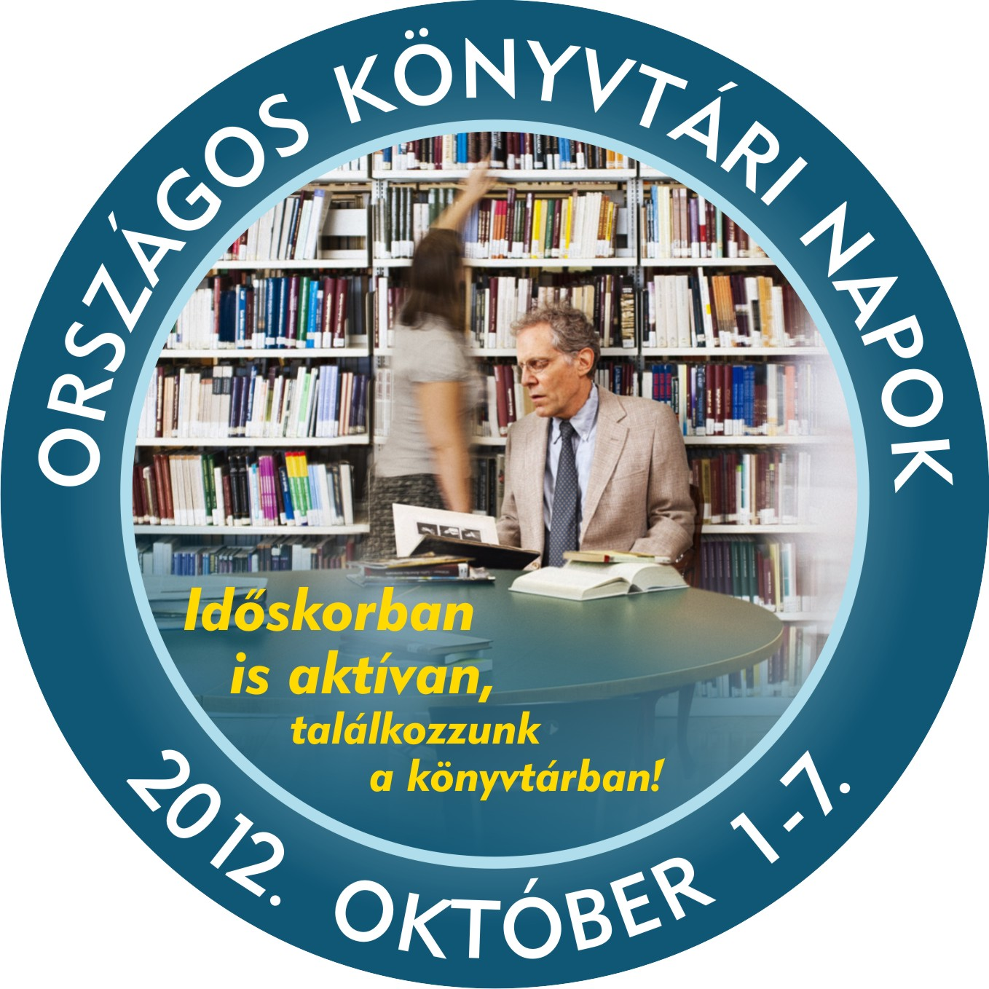
Országos Könyvtári Napok
a Vörösmarty Mihály Megyei Könyvtárban
Október 1-7.
„Könyvtárak az aktív idősödésért”
október 1. hétfő
Olvasóterem
10.00 Bölcs időskor: Könyvek és irodalom a lelki és szellemi egészség szolgálatában: Tegzes Tünde biblioterapeuta irodalomterápiás foglalkozása.
október 2. kedd
Audiovizuális és számítógépes részleg
10.00 „…mindezt a hatalmas hangzavart egy nő csinálta…” – Női zeneszerzők: az Országos Idegennyelvű Könyvtár zenei kiállításának megnyitója.
14.00 Kodály-vetélkedő I. forduló
18.00 Geoláda avatása a könyvtárban (Audiovizuális részleg)
Olvasóterem
18.00 „Felépítettük Fehérvárt”: Galambos Ottó előadása az Arév történetéről és jelentőségéről.
október 3. szerda
Gyermekkönyvtár
10.00 Városunk zöld arca, a Sóstó természeti értékei és gyógynövényei: találkozás dr. Banizs Károllyal „A székesfehérvári Sóstó Természetvédelmi terület” c. könyv társszerzőjével és Suplicz Imréné egészségtanár, gyógynövényszakértővel.

október 4. csütörtök - Egészségnap a könyvtárban: programok 10.00 – 17 .00 óráig
Bartók Béla tér Életmentő Könyvtár-Tér: mentők, tűzoltók, rendőrök bemutatója
10.00-13.00 (a rendőr, mentő és tűzoltó járművek bemutatása, ujjlenyomat készítése, fotóparaván, szimulációs szemüveg, elfogó kutyás bemutató).
Igazgatóság
12.00-16.00 Véradás
Olvasóterem Ingyenes egészségügyi szűrések: hallásállapot felmérése, vérnyomás és vércukorszint
10.00-17.00 mérése koleszterintszint-mérés, testtömegindex és testzsír százalék mérése, tájékoztatás mozgásszervi rehabilitációról, rizikó-kérdőíves felmérés, tanácsadás, reflexzóna terápia, termékbemutató, számítógépes talpdiagnosztika, reiki kezelés, aurafotózás, CERAGEM bemutató, bőrgyógyászati szűrés, kozmetológia, méz- és sajtkóstoló, termékbemutató.
Gyermekrészleg Szépségsziget: szín- és stílustanácsadás; fodrászat (frizurakészítés hozott anyagokkal
10.00 – 17.00 pl.- hajgumi, csat); kozmetika (Take Ten arcfiatalítás; szemöldökszedés, szempillafestés, arcmasszázs), manikűr (manikűr, gél lakkozás, paraffin kezelés).

október 5. péntek
Gyermekkönyvtár
16.00 Biztonságos időskor: Fogyasztóvédelmi, bűnmegelőzési és élelmiszerbiztonsági előadás.
Olvasóterem
15.00 Ki mit tud a „Ki mit tudról”? vetélkedő 50 év felettieknek a Magyar Televízió kulturális tehetségkutató műsoráról.
18.00 „Aki szeretetből töltekezik”: Bayer Ilona, a sugárzó személyiség. A Magyar Televízió egykori szerkesztője, műsorvezetője.

október 7. – Könyves Vasárnap 10.00 – 17.00 óráig
Gyermekkönyvtár
10.00 Szappanbuborékok: a Teleki Blanka Általános Iskola és Gimnázium drámaszakkörének bemutatója.
10.15 Iskolabolygó a II. Rákóczi Ferenc Magyar - Angol Két Tanítási Nyelvű Általános Iskola 5.b osztályos tanulóinak előadása.
10.30 Olvasásmánia eredményhirdetése
11.00 „A tánc a lélek rejtett nyelve": MazsoDance - Fehérvár Mazsorettek
Bartók Béla tér
11.00 Történelem és hagyomány: a Magyar Királyi Kardforgatók Rendjének harci bemutatója.
Olvasóterem
11.30 A Vörösmarty Mihály Megyei Könyvtár 60 éve: fotók, könyvek könyvtárunk történetéből. Kiállítás a könyvtár helyismereti anyagából. Megnyitó.
Felnőtt könyvkölcsönző
10.00 – 17.00 Ingyenes beiratkozás
10.00 és 13.00 Bemutató a feldolgozó csoport munkájáról
10.30 és 13.30 Bemutató a helyismereti csoport munkájáról
11.00 és 14.00 Raktártúra
Csók István Képtár
10.00 – 17.00 Könyvvásár
Audiovizuális és számítógépes részleg
10.00 – 17.00 Ingyenes számítógép-használat

Egész héten: beiratkozás 50% kedvezménnyel, zenei kiállítás, geoláda keresése, nagyiNet, zenei foglalkozás, Nemes Nagy Ágnes születési évfordulójára mesés foglalkozás a Gyermekkönyvtárban.
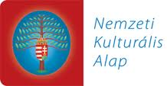
Szeretettel várunk minden kedves érdeklődőt! A belépés díjtalan.

